**Тема: Сравниваем фигурки наложением**

**Цели урока:**

научить обучающихся сравнивать фигурки наложением;

научить обучающихся работать в компьютерной адаптированной  среде: использовать инструмент «лапка» для выполнения действия «сравнивать фигурки наложением » в компьютерных задачах.

**Задачи урока:**

показать обучающимся, что такой инструмент как «лапка» запрограммирован так, чтобы максимально облегчить процедуру сравнения фигур.

УУД, формируемые на уроке:

*Личностные действия*  позволяют сделать учение осмысленным  (обучающиеся самостоятельно делают выводы)

*Регулятивные действия*:  возможность управления познавательной  и учебной деятельностью посредством постановки целей, планирования и контроля

*Познавательные действия:*работа с новой информацией и повторение пройденного

**Целевая аудитория:** 1 класс (одна подгруппа 10 человек)

**Тип урока:**

Урок изучения нового материала

**Оборудование урока:**

**Мультимедийный проектор, презентация к уроку, цветные карандаши, фигурки разных размеров (на каждого обучающегося)**

**Ход урока:**

1. Приветствие обучающихся, сообщение темы и цели урока (3 мин)
2. Сообщение нового материала (10 мин)

**Сообщение нового материала.**

- Здравствуйте ребята! Сегодня у нас необычный урок!

- Все ли фигуры могут быть одинаковы? Как определить размер фигур, по каким признакам? (ответы обучающихся)

- Фигуры могут быть одинаковыми. При этом цвет, форму, размер, детали рисунка можно определить визуально

Учитель задает вопрос: «Если фигурки сильно отличаются по форме или размеру,  можно ли их сравнить визуально?» (ответы обучающихся)

Кроме того бывают такие случаи,  когда фигуры различаются только размером (или только формой), но при этом очень незначительно и наш с вами глаз этого определить не сможет. В данной ситуации сравнение на глаз будет не точным и недостоверным. И тогда требуется более точный инструмент сравнения.

- Давайте с вами рассмотрим новый инструмент сравнения. Иными словами данный инструмент сравнивает фигуры, которые внешне практически неотличимы.

- Мы говорим о таком действии как наложение.

В компьютере есть инструмент «Лапка», который мы с вами будем использовать.

- Но прежде, чем перейти за компьютер давайте поиграем с вами в игру, которая называется «Постройся по росту»

- Давайте вспомним нашу прошлую тему «Раскрашиваем как хотим. Правило раскрашивания»

Учитель раздает заранее подготовленные фигурки разных размеров. Обучающиеся их раскрашивают по правилам раскрашивания (приложение 1) (8 мин)

1. Учитель предлагает сыграть в игру (15 мин)

**ИГРА "СРАВНЕНИЕ ПРЕДМЕТОВ, ПОСТРОЙСЯ ПО РОСТУ"**

**Цель:** развитие способности выделять черты сходства и различия по существенным признакам, развитие мыслительных операций  
**Возраст:** младший школьный возраст   
**Форма работы:** индивидуально - групповая  
**Оборудование:** фигурки разных размеров, цветные карандаши   
**Ход игры:** обучающимся раздаются фигурки разных размеров (можно самому высокому ребенку дать самую маленькую фигурку, а самому низкому, наоборот самую большую)

Для начала повторяем тему: «Правила раскрашивания», обучающиеся раскрашивают свою фигуру, какими хотят цветами, но по правилам раскрашивания (аккуратно и не заходя за границы контура).

Далее ребята выстраиваются в произвольном порядке в одну линию.

**Правила игры**:

Сравни фигурку с фигуркой соседа и поменяйся с ним местами.

**Итог:** Меняемся до тех пор, пока обучающийся с самой высокой фигуркой окажется вначале, а обучающийся с самой маленькой фигуркой окажется самым последним. Может получиться так, что у самого высокого ребенка, самая маленькая фигурка, и он окажется в конце.

1. Подведение итогов урока (5 мин)

Приложение 1

|  |
| --- |
|  |
| Раскраски для самых маленьких 3года32 - раскраски онлайн |
| Раскраски для самых маленьких 3года32 - раскраски онлайн |
| Раскраски для самых маленьких 3года32 - раскраски онлайн |
|  |
| Раскраски для самых маленьких 3года32 - раскраски онлайн |

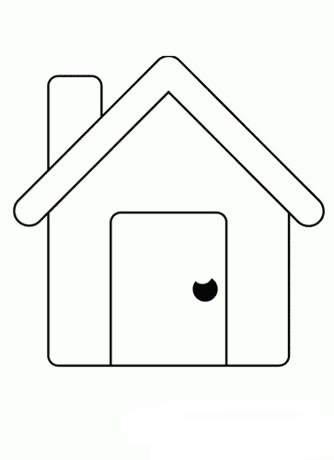







**Список использованных источников**

1. Женя Кац «Пирог с математикой», изд. МНЦМО, Москва 2013 г.
2. Т.А.Рудченко, А.Л.Семенов «Информатика», Перспектива, Просвещение ИНТ, Москва 2013 г.